# 网络跳跃

## 网络跳跃工具：ShadowsocksR-win-4.9.2

### 1：解压文件

### 2：进入目录点击打开，这里选择4.0版本的打开

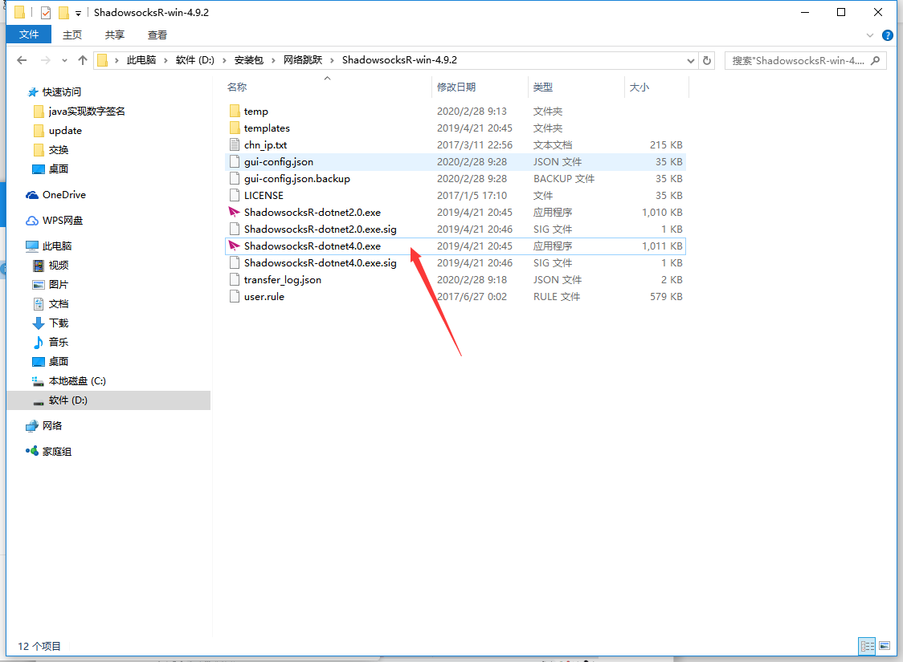

### 3:打开后可能不会直接出现窗口，需要在任务栏找一下（没错就是这架灰机）

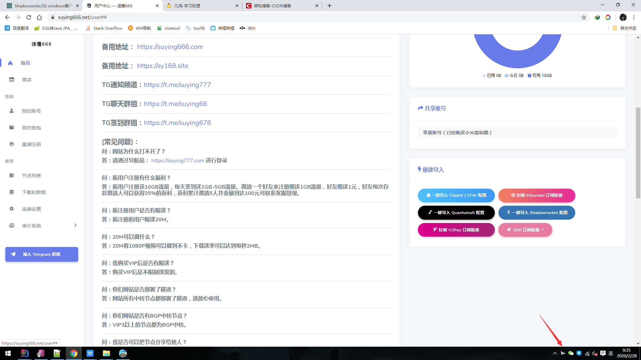

### 4：右击灰机，找到“服务器订阅”里面的“SSR服务器订阅设置”，在左边选择或添加一条记录，并在右侧的“网址”一栏中粘贴在“几鸡”或者“速鹰666”复制的链接（复制链接在下面会说到）

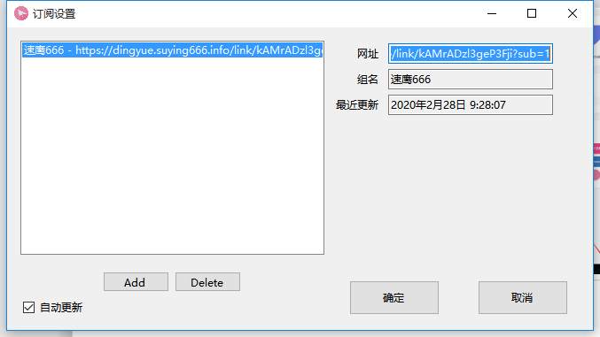

### 5：右击灰机，找到“服务器订阅”里面的“更新SSR服务器订阅(不通过代理)”，点击后如果出现这个提示就是成功了，如果不是，兄弟我只能和你说再试试其他链接吧

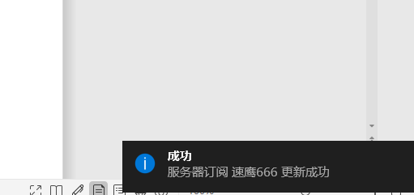

### 6：测试翻墙是否成功，在浏览器访问谷歌网址

<https://www.google.com.hk/webhp?hl=zh-CN&sourceid=cnhp&gws_rd=ssl>

**出现下图就是成功了**

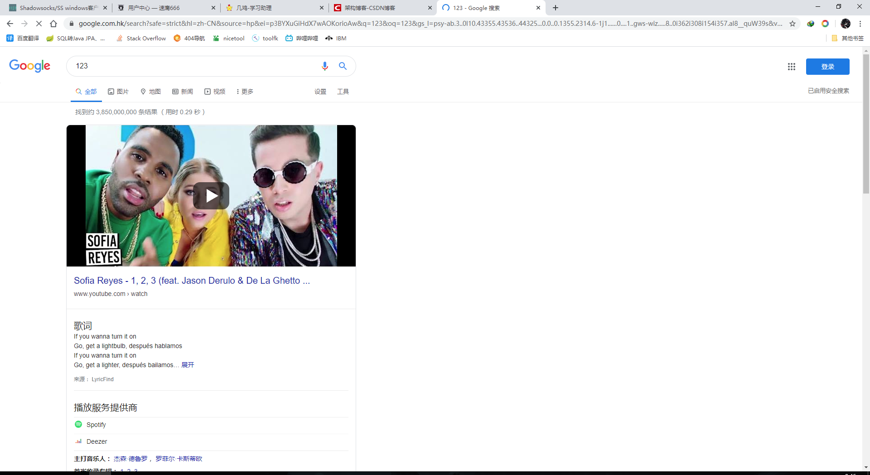

## 获取代理ip

### 速鹰666

<https://www.hijk.pw/shadowsocks-windows-client-config-tutorial/>

#### 1：注册一个账号

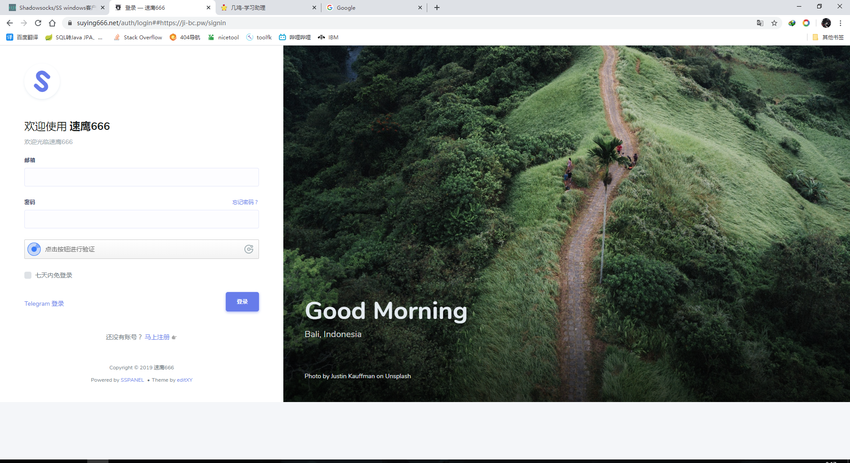

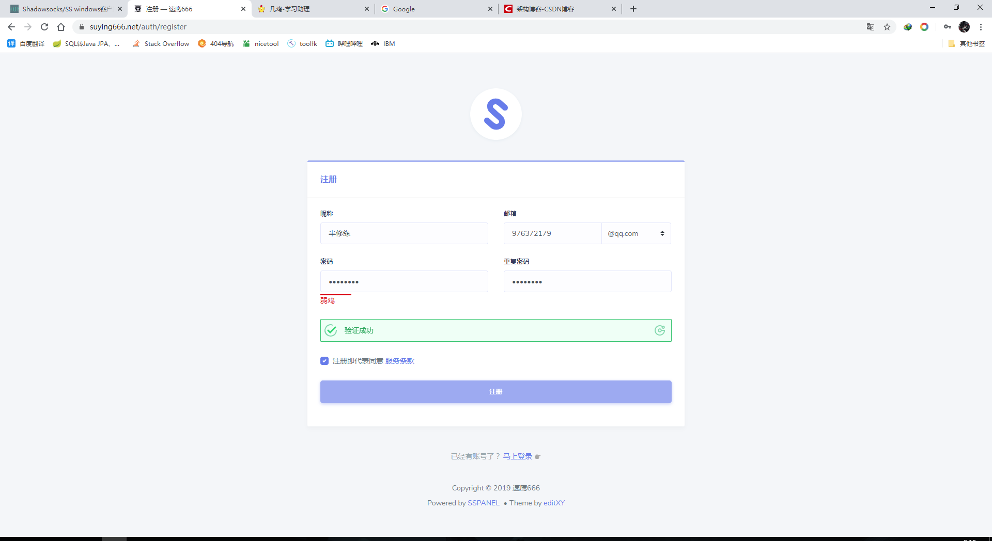

#### 2：登陆

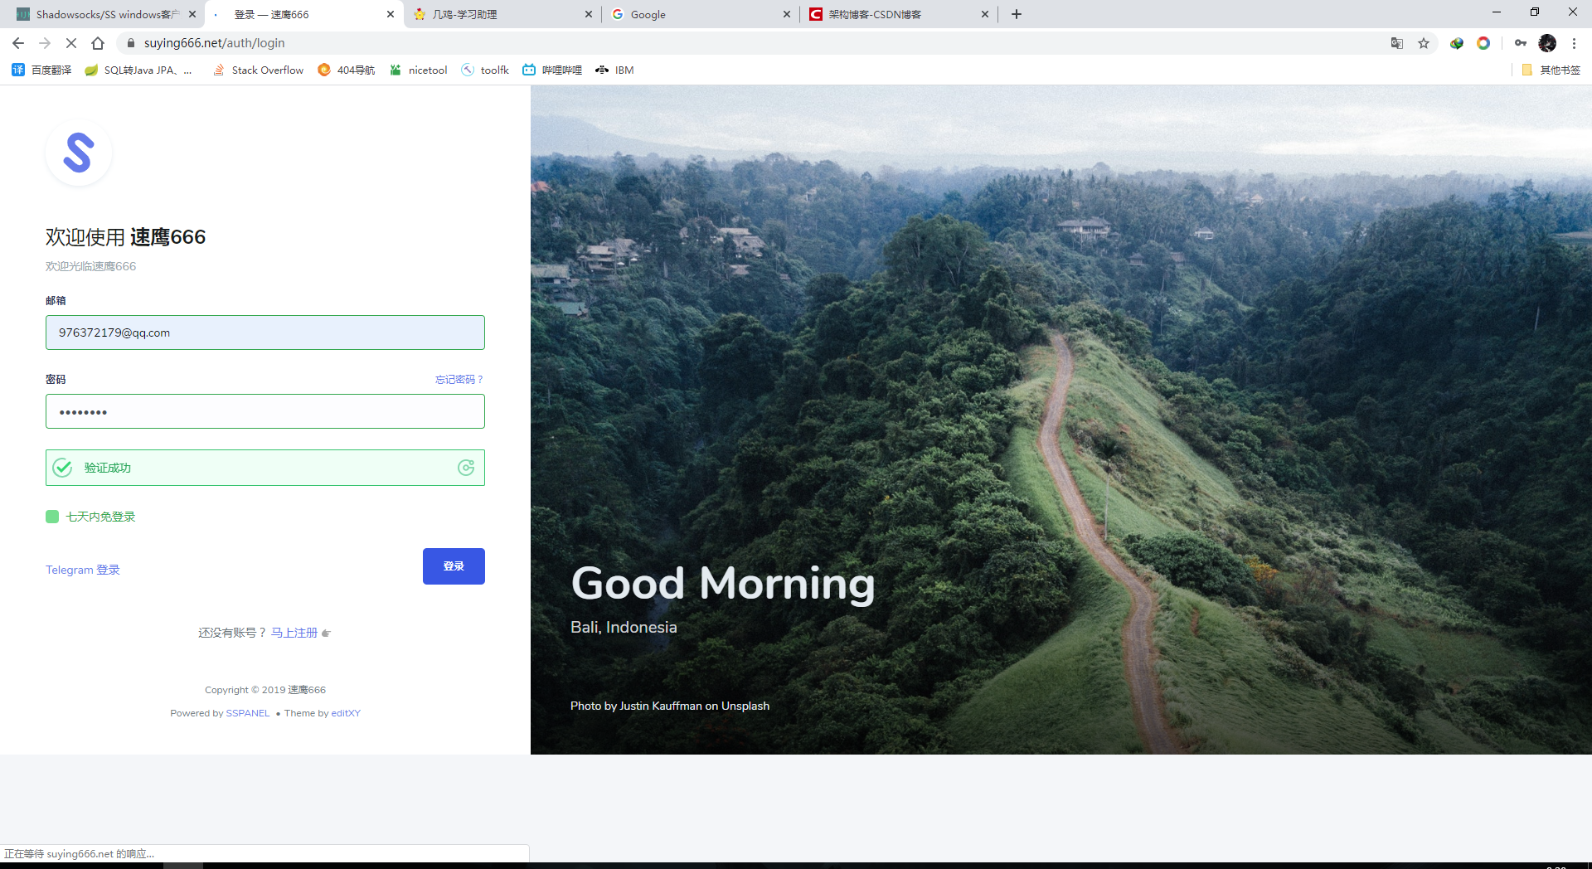

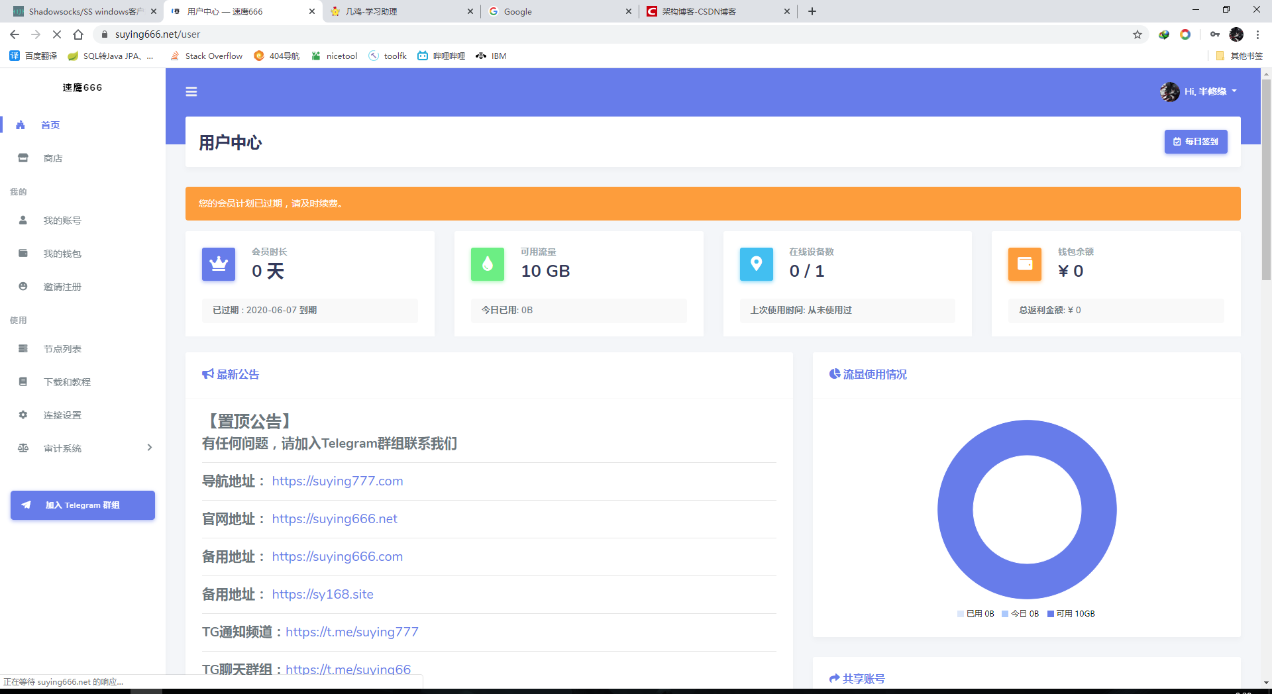

#### 3：复制链接

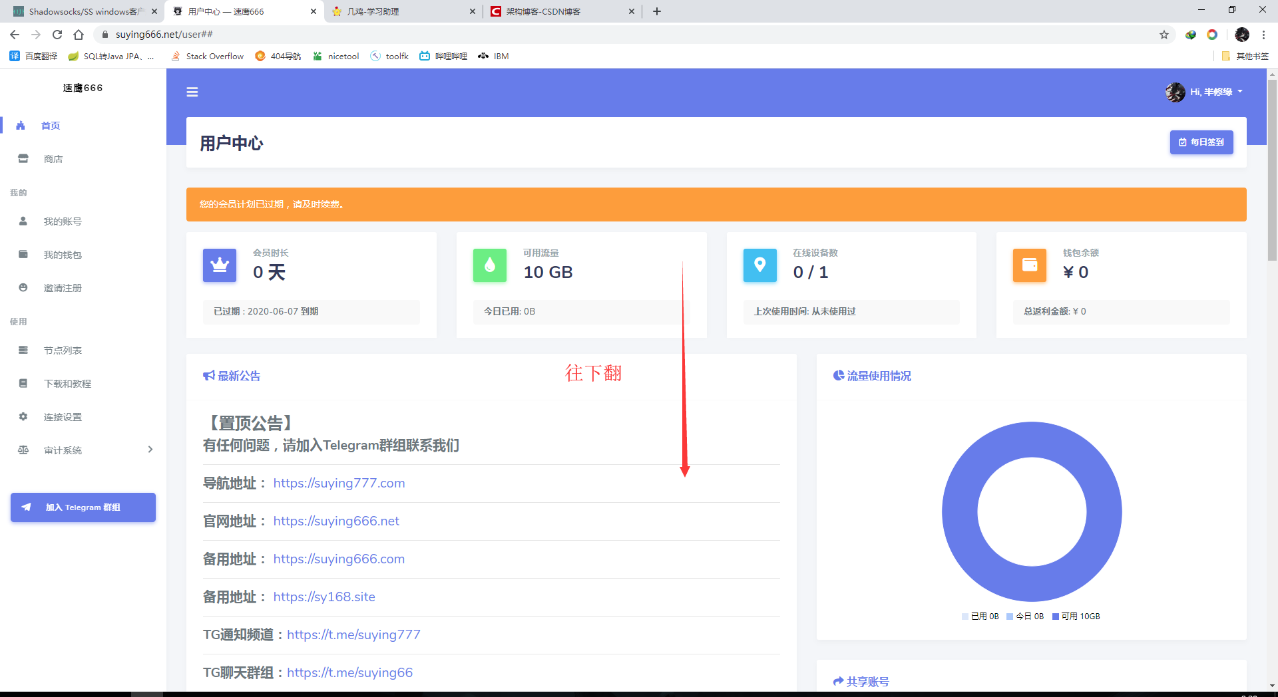

随便复制一个，然后复制到跳跃工具里

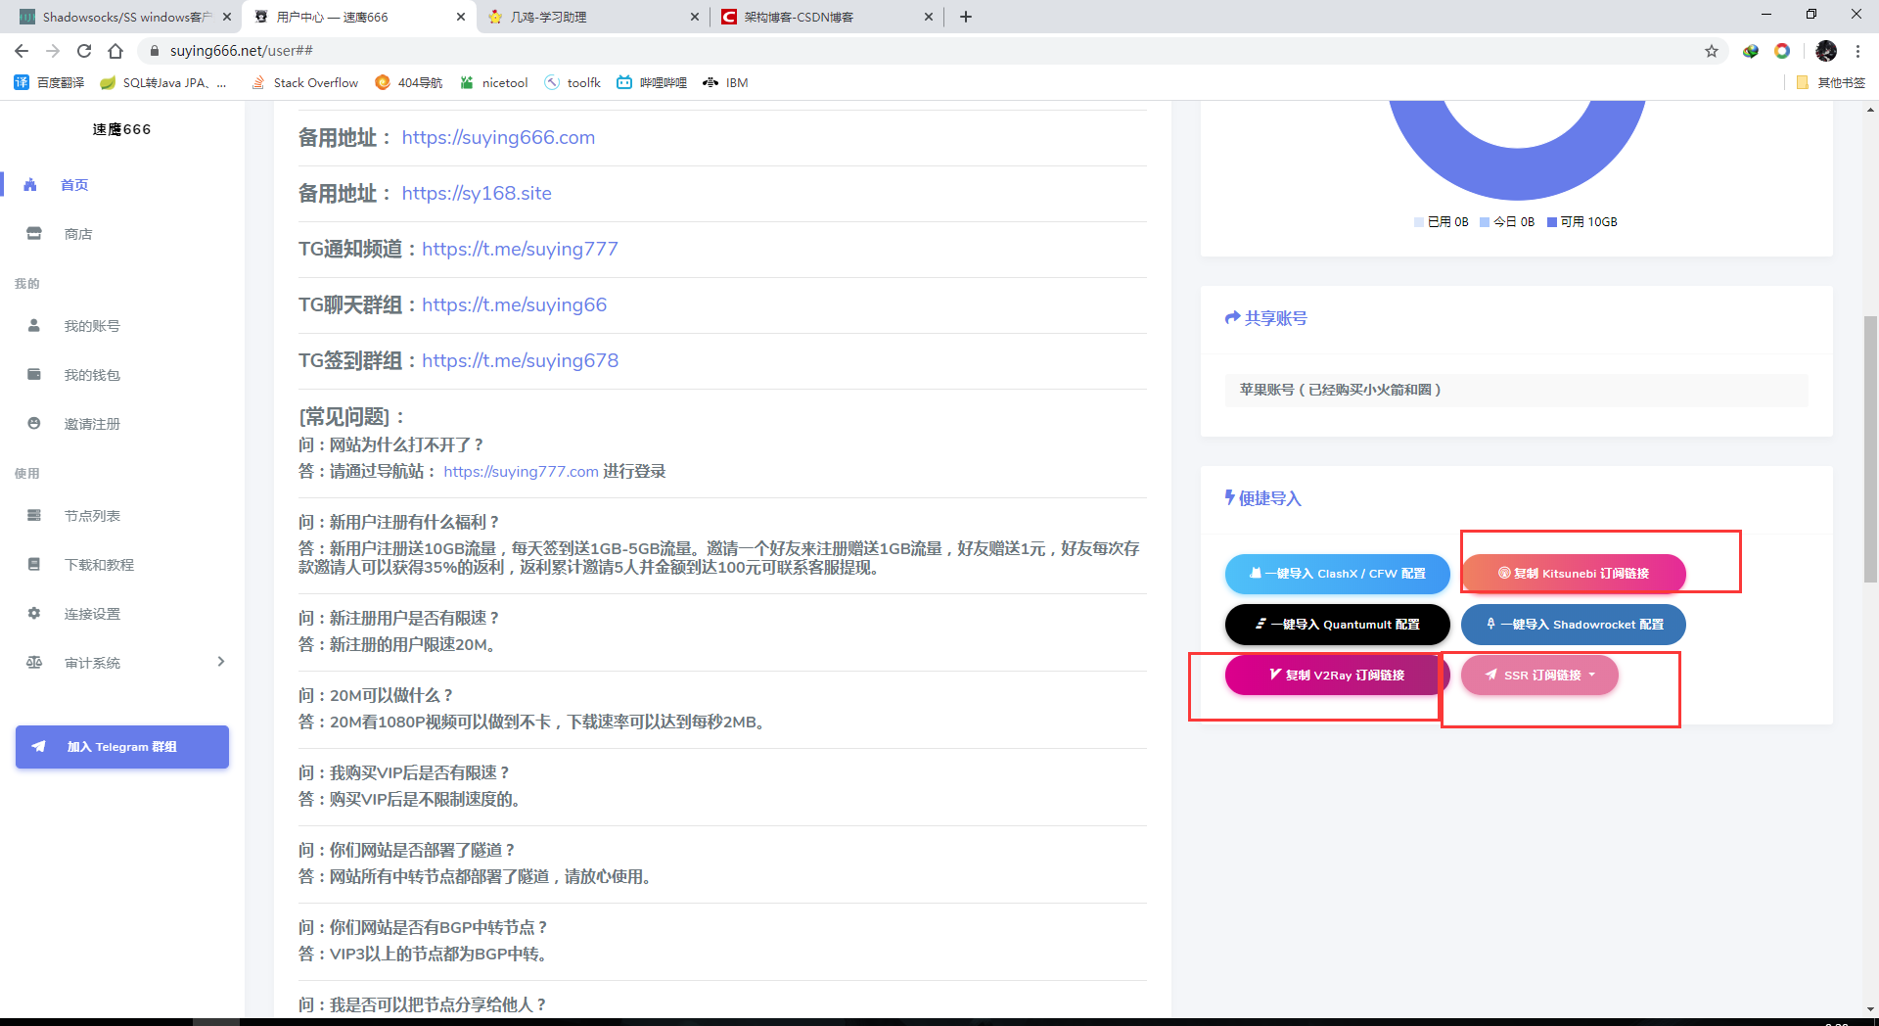

### 几鸡

1：注册一个账号，这个我就不重复讲了，链接在下面

<https://suying666.net/auth/login##>

2：登陆

3：复制链接

